**电源系统热设计实验预习报告**

许嘉熙15141075

**实验目的**

电源系统可靠性热设计与热分析实验以电源系统为依托，对其中最关键的功率器件进行热分析，并对功率器件选用的散热器进行优化设计从而达到功率器件与散热器的最优匹配，再对优化后的散热器进行测试验证和评估，这也为同学今后在走向工作岗位的时候掌握功率器件热设计和散热器优化提供工程实用的方法。

**实验原理**

**2.1电源系统组成及工作原理**

**2.1.1**电源系统设计要求

输入电压：220V

电源输出：2~20V1A

-2~-20V1A

+5V1.5A电源内阻：<0.1Ω

纹波：

输出具有短路保护功能，电源系统工作环境温度<50℃。

**2.1.2**电源系统组成及工作原理

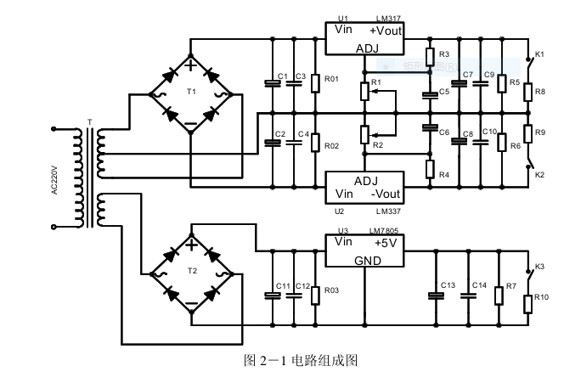

电路主要由三大部分组成：即变压器，整流滤波电路，稳压电路。

变压器：按照设计要求变压器的输出端共五个抽头，三条输出是双17V，另两条输出为10V输出。

整流滤波电路：整流电路均由整流桥、电解电容、普通电容和电阻组成。

稳压电路：稳压电路采用稳压模块即：LM317、LM337和LM7805，辅助电路采用了大容量电解电容，有效地滤出了纹波。

**1）变压器**

变压器在电路中主要用作交流电压变换和阻抗变换，即通过变压器将电路电压或阻抗升高或降低。

电压变换

图2－2所示铁心变压器中，n1为初级线圈，n2为次级线圈。通常我们把接电源的线圈称作初级线圈或原边线圈，把在互感作用下产生感应电势的线圈称作次级线圈或副边线圈，一个变压器一般只有一个初级线圈，但次级线圈可有一个或多个。在图中，变压器的.初、次级线圈均为一个。如图所示，交流电压v1加在初级线圈，因其匝数为n1，故每匝自感电压为v1/n1。设初、次级耦合很紧，v1产生的交变磁场全部穿过次级线圈，那么次级线圈产生的感应电压

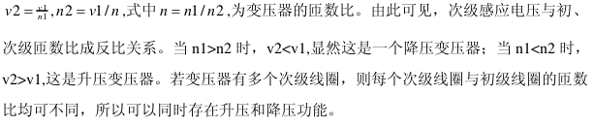

**2）整流滤波电路**

交流电压在整流之前电压值及电压方向随着时间做周期变化，整流后的电压值虽然也在做周期变化，但电压（或电流）方向不再变化。所以，通过整流桥，经过整流后的电压（或电流）还是交流电。要得到平稳的直流电压（或电流），还必须经过滤波处理。

整流电路分为单相半波整流、全波整流、桥式整流和倍压整流。本系统设计电路采用的是桥式整流电路。

**3）集成稳压器**

目前的稳压电源，其整流滤波电路绝大部分是桥式整流滤波电路，而其稳压电路的形式则是多种多样的，但总的趋势是“集成稳压器取代分离器件组成的稳压器”，究其原因，主要是集成稳压器具有体积小、成本低、使用简单、可靠性高、性能优良等诸多优点。因此，本电路采用了集成稳压器做为稳压电路。

集成稳压器按其工作方式可分为串联型稳压器、并联型稳压器和开关型稳压器三种。串联型是把调整元件串接在不稳定直流输入电压与负载（稳定直流输出电压）之间，通过等效电阻的变化来保持输出电压不变；并联型是把调整元件与负载相关联，通过并联元器件等效电阻的变化来保持输出电压不变；开关型一般是把调整元件接在输入和输出之间，并通过改变自身的开启和关闭时间来保持输出电压的不变。

集成稳压器按外接引脚数目可分为多端稳压器和三端稳压器两种。按其输出电压是否可调又分为固定输出稳压器和可调输出稳压器。本设计电路中使用到的LM317和LM337属于三端可调集成稳压器，LM7805则属于三端固定集成稳压器，固定输出5V电压。

**2.2功率器件的降额设计**

2.2.1降额等级划分

降额设计是将元器件进行降额使用，降额使用的器件可延缓和减小其退化，从而提高了器件的可靠性，从而也提高了系统的可靠性。降额设计就是使电子元器件的工作应力适当低于其规定的额定值，从而达到降低基本故障率，保证系统工作的可靠性。电子元器件的故障率对电应力和温度应力比较敏感，因此降额设计在军用电子产品可靠性设计中最常用的方法。

各类电子元器件，都有其最佳的降额范围。此时，工作应力的变化对其失效率有明显的影响，设计上也容易实现，并且在设备体积、重量和成本方面不会付出太大的代价。

在电子元器件的最佳降额范围内，一般可分成三个降额等级：

1）Ⅰ级降额：I级降额是最大的降额，适用于设备故障将会危及安全，导致任务失

败和造成严重经济损失的情况

2）Ⅱ级降额：工作应力减小对元器件可靠性增长有明显效益，适用于设备故障会

使工作任务降级，或需支付不合理的维修费用。

3）Ⅲ级降额。Ⅲ级降额是最小的降额，这种降额的可靠性增长效果和所花费的代

价相比是最高的。适用于设备故障对工作任务的完成只有小的影响，或可迅速、经济地

加以修复。

**2.3电源系统的热设计**

电子设备热设计的基本任务是：通过热设计在满足性能要求的前提下尽可能减少设

备内部产生的热量；减少热阻；选择合理的冷却方式。

2.3.1热设计要求和准则

热设计是利用热的传递特性，通过冷却装置控制电子设备内部所有电子元器件的温度，使其在设备内所处的工作环境条件下，不超过规定的最高允许温度的设计技术。电子设备热设计的目的就是要为元器件级、组件级、设备级创造良好的热环境，保证设备在规定的环境条件下按预定功能能够正常可靠工作。因此热设计就是要在充分掌握各种导致热失效的参数的前提下，以较少的冷却代价获得高可靠的电子设备。热设计流程

（一）热设计的要求

1）设计应满足电子设备最高允许的工作温度（含降额要求）和功耗；

2）热设计应满足电子设备预期工作的热环境要求；

3）热设计应满足对冷却系统的限制要求；

4）热设计应符合与其有关的标准、规范规定的要求。

（二）热设计原则

1）通过散热量的大小来控制好温升。

2）选择合理的热传递方式（包括传导、对流、辐射）。除大的发热外，传导冷却可以解决许多电子产品的热设计问题；对中等的发热，对流冷却往往是合适的，辐射传热对航空电子设备的发热不是主要的散热方式。因此应尽量利用传导、对流、辐射等冷却方式，避免电子设备外加冷却装置。

3）功耗、热阻和温度是热设计中的重要参数，温度大小是热设计中有效性的一种量度。

电子设备中将遇到三种热阻：内热阻、外热阻和系统热阻。内热阻是指产生热量的点或区域与器件表面指定点（安装表面）之间的热阻。晶体管和微电路的内阻是指结到外壳间的热阻RK，外热阻是指器件上任意参考点（安装表面）与换热器间，或与设备、冷却流体或环境交界面之间的整个热阻（由一个或多个传导热阻组成）Rjp，系统热阻是指设备外表面与周围空间或换热器与冷却流体间的热阻RT

4） 用到的冷却系统应该有效、简单、重量轻而又经济，并且适用于电子和机电设

备以及环境条件的要求。

5） 应考虑：尺寸和重量、热耗量、经济性、与失效率对应的元器件最高允

许温度、电路布局、热环境、设备的复杂程度等。

6）设计应与电气及机械设计同时开始。

7）应在热设计过程早期阶段对冷却系统进行分析。

8）热设计不得有损于元器件的电性能。

9）最佳热设计与最佳电设计有矛盾时，可以采用折中解决的办法。 10）热设计中常允许出现大的容差。

(三)热设计的基本程序是：

1）首先明确设计条件，如设备的功耗、发热量、容许温升、设备外形尺寸、设备 放置的环境条件等；

2）决定设备的冷却方式，并检查是否满足原始条件；

3）分别对元器件、线路、印制电路板和机箱进行热设计；

4）按热设计检查表进行检查，确定是否满足设计要求。

**2.4 散热器优化设计**

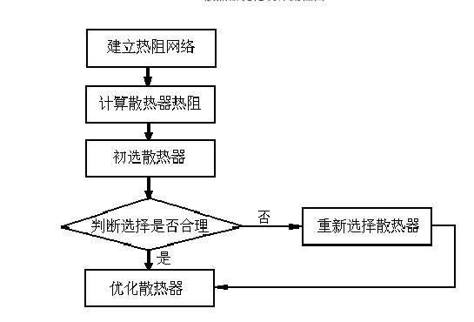

使用 Qfin 设计散热器

设计步骤：

1.从散热器数据库中选择散热器剖面，或者自行设计散热器剖面；

2.选择散热器剖面的某一表面放置热源；

3.对热源进行拖曳并放置在需要的位置；

4.如果有一个以上的热源，则重复 2，3 步直至加完所有的热源；

5.设置环境参数，最后进行计算求解并察看报告；

6.优化散热器；

7.对优化的散热器进行评估。

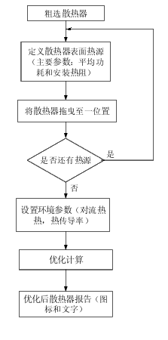

**第三章 实验内容**

实验内容：

3.1、电源系统电路设计及性能测试；

3.2、电源系统可靠性热设计及热分析；

3.3、功率器件的降额设计；

3.4、功率器件散热器的优化设计;

3.5、优化后散热器热性能的评估

**第四章 实验基本仪器**

实验基本仪器：

1、实验装置

2、16 路测温系统

3、非接触测温仪

4、电压表

5、微机及 Qfin 软件

**第五章 实验要求和步骤**

**一、电路热测量及计算**

**二、 Qfin 软件优化散热器**

**第六章 数据分析与处理**

**接触热阻的影响**

**功耗的影响**

**辐射的影响**

**环境温度的影响**